

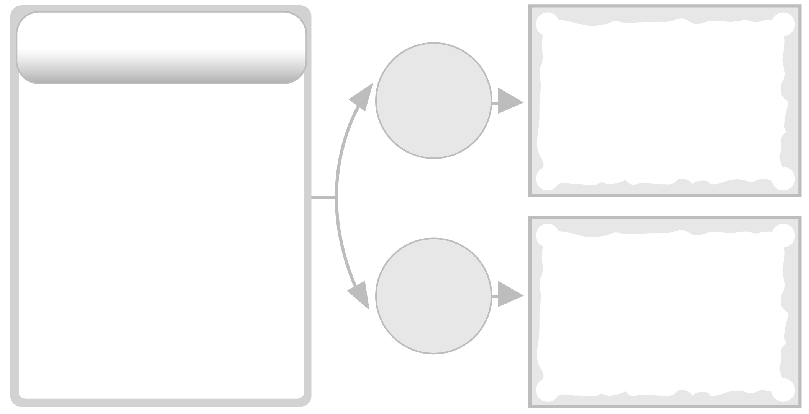


ได้_________คะแนน
คะแนนเต็ม 10 คะแนน
วันที่.............เดือน.......................พ.ศ. ..............
ชื่อ...............................................ชั้น........................เลขที่...................
ชิ้นงานที่ 24 เรื่อง การออกเสียงเลือกตั้งตามระบอบประชาธิปไตย
ให้นักเรียนวิเคราะห์ผลการใช้สิทธิออกเสียงเลือกตั้งตามระบอบประชาธิปไตยลงในแผนภาพ
วิธีปฏิบัติในการใช้สิทธิออกเสียง
เลือกตั้งตามระบอบประชาธิปไตย
ถ้าปฏิบัติตาม
ถ้าไม่
ปฏิบัติตาม
________________________________________________________________________________________________________________________________________________________________________________________________________________________
ผลที่เกิดขึ้น_______________
________________________
________________________________________________
ผลที่เกิดขึ้น_______________
________________________
________________________________________________
การเข้าไปมีส่วนร่วมในการออกเสียงเลือกตั้งตามระบอบประชาธิปไตยสอดคล้องกับคุณธรรม จริยธรรม และคุณลักษณะอันพึงประสงค์ข้อใด
ใฝ่เรียนรู้ รักชาติ ศาสน์ กษัตริย์ รักความเป็นไทย

